# Symfony

* <http://symfony.com/doc/current/index.html>
* MVC framework PHP:lle

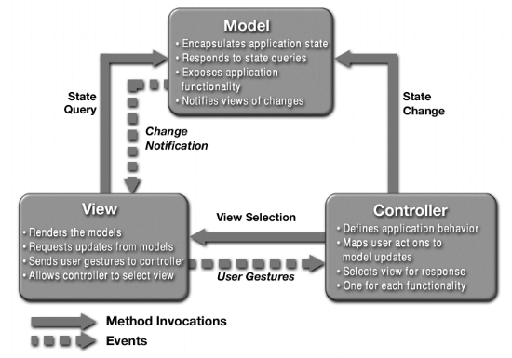

* Tietokanta (Model) ja sen sisäinen toiminta Doctrine ORM –mallilla
  + YAML-kielinen määritelmä olioille
  + php-kieliset getterit, setterit + custom-metodit
* Templaatit/näkymät (View)
  + TWIG-templaatit: <http://twig.sensiolabs.org/>
* Controllers
  + Sisältävät ohjelman toimintalogiikan
  + vastaavat pyyntöön vastauksella, tyypillisesti renderöivät templaatin

# Github

* Tee tunnukset!
* Säädä git näillä ohjeilla
  + <http://help.github.com/win-set-up-git/>
* Hyviä ohjeita varsinaiseen käyttöön
  + <https://sites.google.com/site/prodekoweb/ohjeet/git-ohje>
* repo: <https://github.com/prodeko-mediakeisari/Ilmokilke>
  + Kerro tunnus, niin kutsu tulee.
* TortoiseGit: Näppärä graafinen käyttöliittymä gitiin, jos ei tykkää komentoriveistä
  + <http://code.google.com/p/tortoisegit/>

# Eclipse + Symfony2 plugin

* <http://www.eclipse.org/downloads/packages/eclipse-classic-372/indigosr2>
* <http://symfony.dubture.com/>
* Eclipse-repo: <http://pulse00.github.com/p2/>

# Issue tracker

* <http://www.planbox.com/>

# WAMP server

* Näppärä kaikenkattava paketti windowsille (PHP, Apache, MySQL)
* <http://www.wampserver.com/en/>